ЛЕКЦИЯ 6. МОДЕЛИРОВАНИЕ ПОВЕРХНОСТЕЙ
6.1. Поверхность и цифровая модель
6.2. Источники данных для формирования ЦМР
6.3. Интерполяции

6.1. Поверхность и цифровая модель
Основой для представления данных о земной поверхности являются цифровые модели рельефа.
Поверхности – это объекты, которые чаще всего представляются значениями высоты Z, распределенными по области, определенной координатами X и Y.
Цифровые модели рельефа (ЦМР) используют для компьютерного представления земных поверхностей.
ЦМР – средство цифрового представления рельефа земной поверхности.
Построение ЦМР требует определённой формы представления исходных данных (набора координат точек X,Y,Z) и способа их структурного описания, позволяющего восстанавливать поверхность путем интерполяции или аппроксимации исходных данных.

6.2. Источники данных для формирования ЦМР
Исходные данные для формирования ЦМР могут быть получены по картам – цифрованием горизонталей, по стереопарам снимков, а также в результате геодезических измерений или лазерного сканирования местности. Наиболее распространен первый способ, т.к. сбор по стереопарам снимков отличается трудоемкостью и требует специфического программного обеспечения, но в то же время позволяет обеспечить желаемую степень детальности представления земной поверхности. Лазерное сканирование перспективный современный метод, пока достаточно дорогой.

6.3. Интерполяции
Построение ЦМР требует определенной структуры данных, а исходные точки могут быть по разному распределены в пространстве. Сбор данных может осуществляться по точкам регулярной сетки, по структурным линиям рельефа или хаотично. Первичные данные с помощью тех или иных операций приводят к одному из наиболее распространенных в ГИС структур для представления поверхностей: GRID, TIN или TGRID.
TIN (Triangulated Irregular Network) – нерегулярная триангуляционная сеть, система неперекрывающихся треугольников. Вершинами треугольников являются исходные опорные точки. Рельеф в этом случае представляется многогранной поверхностью, каждая грань которой описывается либо линейной функцией (полиэдральная модель), либо полиноминальной поверхностью, коэффициенты которой определяются по значениям в вершинах граней треугольников. Для получения модели поверхности нужно соединить пары точек ребрами определенным способом, называемым триангуляцией Делоне (рис. 5).
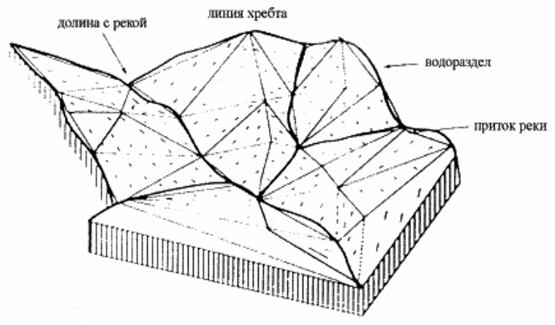
Рис. 5. TIN модель
Триангуляция Делоне в приложении к двумерному пространству формулируется следующим образом: система взаимосвязанных не перекрывающихся треугольников имеет наименьший периметр, если ни одна из вершин не попадает внутрь ни одной из окружностей, описанных вокруг образованных треугольников (рис.6).
Образовавшиеся треугольники максимально приближаются к равносторонним. Каждая из сторон образовавшихся треугольников из противолежащей вершины видна под максимальным углом из всех возможных точек соответствующей полуплоскости. Интерполяция выполняется по образованным ребрам.
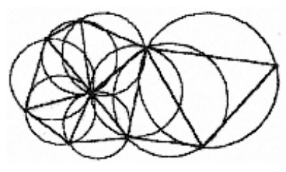
Рис. 6. Триангуляция Делоне
Отличительной особенностью и преимуществом триангуляционной модели является то, что в ней нет преобразований исходных данных. С одной стороны, это не дает использовать такие модели для детального анализа, но с другой стороны, исследователь всегда знает, что в этой модели нет привнесенных ошибок, которыми грешат модели, полученные при использовании других методов интерполяции. Это самый быстрый метод интерполяции. Однако, если в ранних версиях большинства ГИС триангуляционный метод был основным, то сегодня большое распространение получили модели в виде регулярной матрицы значений высот.
GRID – модель, представляет собой регулярную матрицу значений высот, полученную при интерполяции исходных данных. Для каждой ячейки матрицы высота вычисляется на основе интерполяции. Фактически это сетка, размеры которой задаются в соответствии с требованиями точности конкретной решаемой задачи. Регулярная сетка соответствует земной поверхности, а не изображению.
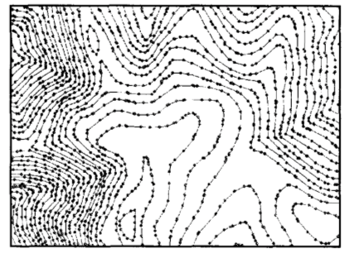
Рис. 7. Плотность точек в модели GRID
TGRID (triangulated grid) – модель, сочетающая в себе элементы моделей TIN и GRID. Такие модели имеют свои преимущества, например, позволяют использовать дополнительные данные для описания сложных форм рельефа (обрывы, скальные выступы).
Восстановление поверхностей реализуется на основе интерполяции исходных данных.
Интерполяция – восстановление функции на заданном интервале по известным ее значениям конечного множества точек, принадлежащих этому интервалу.
В настоящее время известны десятки методов интерполяции поверхностей, наиболее распространенные: линейная интерполяция; метод обратных взвешенных расстояний, кригинг; сплайн-интерполяция; тренд-интерполяция.
Кригинг. Метод интерполяции, который основан на использовании методов математической статистики. В его реализации применяется идея регионализированной переменной, т.е. переменной, которая изменяется от места к месту с некоторой видимой непрерывностью, поэтому не может моделироваться только одним математическим уравнением. Поверхность рассматривается в виде трех независимых величин. Первая - тренд, характеризует изменение поверхности в определенном направлении. Далее предполагается, что имеются небольшие отклонения от общей тенденции, вроде маленьких пиков и впадин, которые являются случайными, но все же связанными друг с другом пространственно.
Случайный шум (например, валуны). С каждой из трех переменных надо оперировать в отдельности. Тренд оценивается с использованием математического уравнения, которое наиболее близко представляет общее изменение поверхности, во многом подобно поверхности тренда.
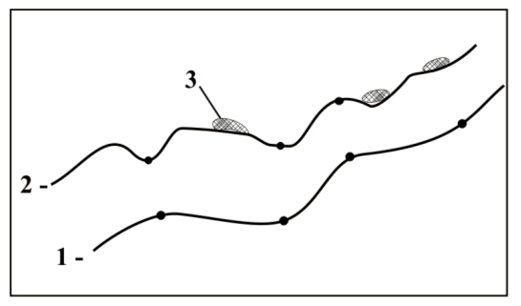
Рис. 8. Элементы кригинга:
1 - тренд, 2 - случайные, но пространственно связанные высотные колебания, 3 - случайный шум.
Ожидаемое изменение высоты измеряется по вариограмме, на которой по горизонтальной оси откладывается расстояние между отсчетами, а на вертикальной - полудисперсия. Полудисперсия определяется как половина дисперсии между значениями высоты исходных точек и высот соседних точек. Затем через точки данных проводится кривая наилучшего приближения. Дисперсия в какой-то момент достигает максимума и остается постоянной (выявляется предельный радиус корреляции).
Метод обратных взвешенных расстояний. Этот метод основан на предположении, что чем ближе друг к другу находятся исходные точки, тем ближе их значения. Для точного описания топографии набор точек, по которым будет осуществляться интерполяция, необходимо выбирать в некоторой окрестности определяемой точки, так как они оказывают наибольшее влияние на ее высоту. Это достигается следующим образом. Вводится максимальный радиус поиска или количество точек, ближайших по расстоянию от начальной (определяемой) точки. Затем значению высоты в каждой выбранной точке задается вес, вычисляемый в зависимости от квадрата расстояния до определяемой точки. Этим достигается, чтобы более близкие точки вносили больший вклад в определение интерполируемой высоты по сравнению с более удаленными точками.
Тренд интерполяция. В некоторых случаях исследователя интересуют общие тенденции поверхности, которые характеризуются поверхностью тренда.
Аналогично методу обратных взвешенных расстояний для поверхности тренда используется набор точек в пределах заданной окрестности. В пределах каждой окрестности строится поверхность наилучшего приближения на основе математических уравнений, таких как полиномы или сплайны.
Поверхности тренда могут быть плоскими, показывая общую тенденцию или более сложными. Тип используемого уравнения или степень полинома определяет величину волнистости поверхности. Например, поверхность тренда первого порядка будет выглядеть как плоскость, пересекающая под некоторым углом всю поверхность. Если поверхность имеет один изгиб, то такую поверхность называют поверхностью тренда второго порядка.
Сплайн интерполяция. Возможность описания сложных поверхностей с помощью полиномов невысоких степеней определяется тем, что при сплайн интерполяции вся территория разбивается на небольшие непересекающиеся участки. Аппроксимация полиномами осуществляется раздельно для каждого участка. Обычно используют полином третьей степени - кубический сплайн. Затем строится общая функция «склейки» на всю область, с заданием условия непрерывности на границах участков и непрерывности первых и вторых частных производных, т.е. обеспечивается гладкость склеивания полиномов.
Сглаживание сплайн -функциями особенно удобно при моделировании поверхностей, осложненных разрывными нарушениями, и позволяет избежать искажения типа «краевых эффектов».

